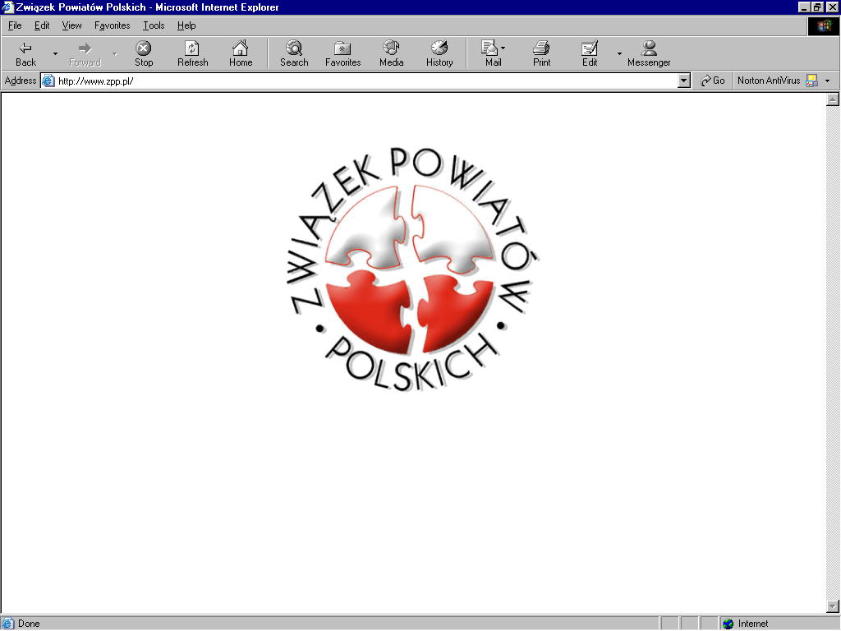

PROGRAM
XVII ZGROMADZENIE OGÓLNE
ZWIĄZKU POWIATÓW POLSKICH
Mikołajki, 8-9 maja 2014 r.

8 maja - czwartek

10:00 – 11:30 Posiedzenie Zarządu ZPP
10:00 – 11:30 Posiedzenie Komisji Rewizyjnej ZPP

13:00 – 14:30 OBIAD

14:30 - 19:30 OBRADY PLENARNE XVII ZO ZPP

Wystąpienia gości Zgromadzenia Ogólnego
Zaproszenie wystosowano do:
Bronisław Komorowski, Prezydent Rzeczypospolitej Polskiej
Donald Tusk, Prezes Rady Ministrów

Dyskusja programowa
Wystąpienia ministrów i posłów w dyskusji programowej dotyczącej najistotniejszych obszarów działania samorządów powiatowych:
Piotr Zgorzelski, Przewodniczący Sejmowej Komisji Samorządu Terytorialnego i Polityki Regionalnej
Elżbieta Bieńkowska, Wicepremier, Minister Infrastruktury i Rozwoju
Bartosz Arłukowicz, Minister Zdrowia
Joanna Kluzik - Rostowska, Minister Edukacji Narodowej
Rafał Trzaskowski, Minister Administracji i Cyfryzacji
Władysław Kosiniak – Kamysz, Minister Pracy i Polityki Społecznej

20:00 – 23:00 KOLACJA

9 maja - piątek

9:30 -13:30 SEMINARIA TEMATYCZNE

9:30 – 11:00 - 1 blok
11:00 – 11:30 - przerwa kawowa
11:30 – 13:30 - 2 blok

Seminaria odbywać się będą w jednej sali.
Tematy:
I blok:
Seminarium: Zmiany demograficzne wyzwaniem dla systemów ochrony zdrowia
i pomocy społecznej w Polsce i Europie

Zaproszeni do udziału:
Daniel Larsson, Radca Ambasady Szwecji w Warszawie
Władysław Kosiniak – Kamysz, Minister Pracy i Polityki Społecznej
Mieczysław Augustyn, Senator, Przewodniczący Komisji Rodziny i Polityki Społecznej
Sławomir Neumann, Sekretarz Stanu w Ministerstwie Zdrowia

II blok:
Seminarium: Na przeszłości budujemy przyszłość samorządów terytorialnych w Polsce
10+ (Polska w Unii Europejskiej)
15+ (reaktywowanie samorządów powiatowych)
20+ (pilotaż miast na prawach powiatu i powiatów)
25+ (samorząd terytorialny fundamentem zmian ustrojowych)

Zaproszeni do udziału:
Jerzy Buzek, Poseł i Przewodniczący Parlamentu Europejskiego
Olgierd Dziekoński, Sekretarz Stanu w Kancelarii Prezydenta RP
Elżbieta Bieńkowska, Wicepremier, Minister Infrastruktury i Rozwoju
Irena Lipowicz, Rzecznik Praw Obywatelskich
Jan Olbrycht, Poseł do Parlamentu Europejskiego
Jerzy Stępień, Prezes Trybunału Konstytucyjnego w latach 2006 – 2008

13:30 OBIAD

